- Сканер Fujitsu ScanSnap SV600
https://denika.ua/p/skaner-fujitsu-scansnap-sv600
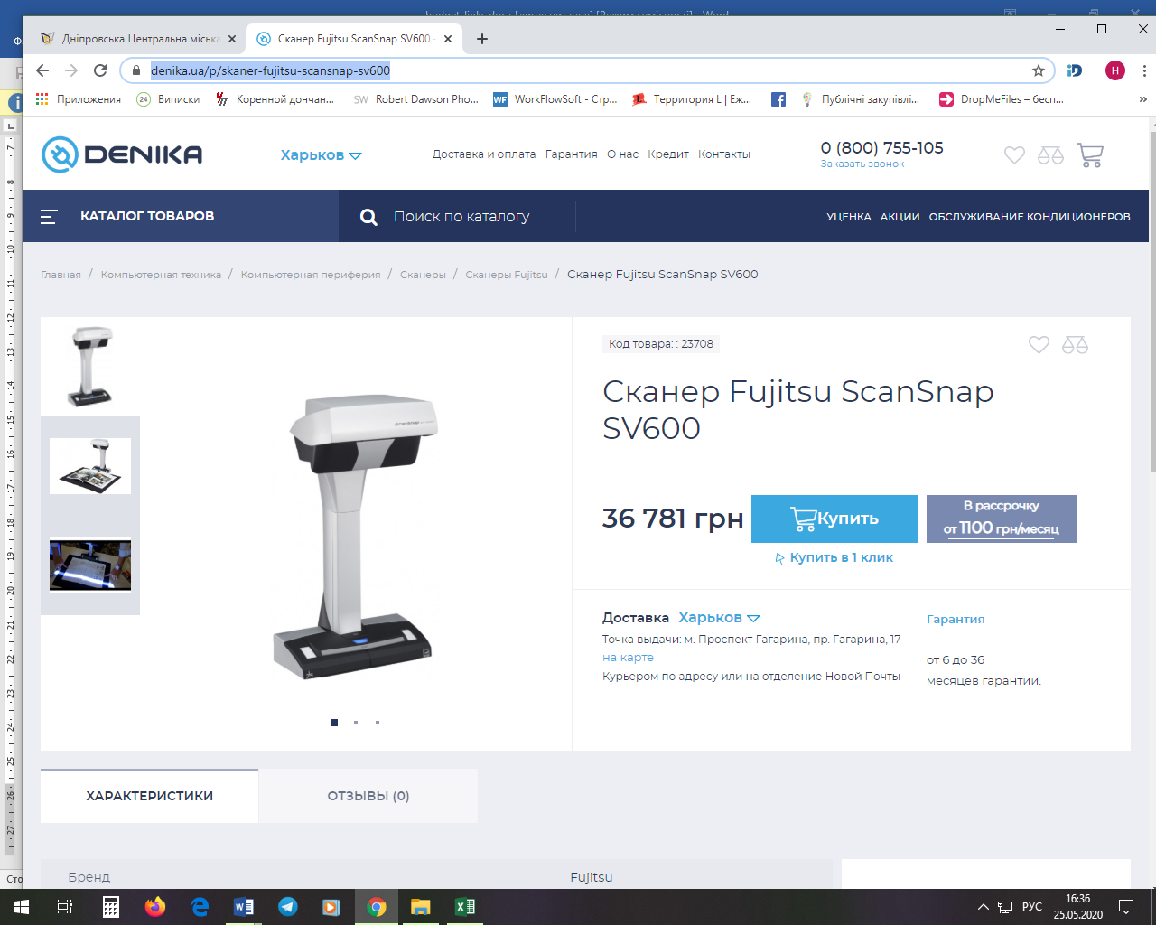

- Відеокамера PANASONIC HC-X1000EE
https://www.moyo.ua/videokamera-panasonic-hc-x1000ee-hc-x1000ee/112422.html
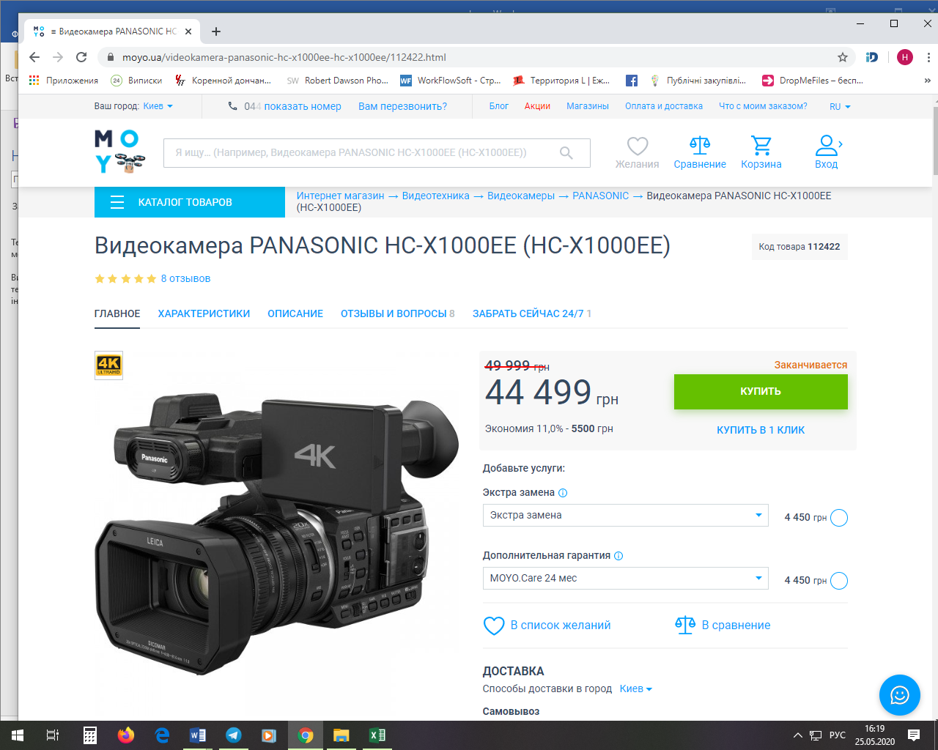

- Комплект Benro KH-25+ A48TDS4 штатив та монопод
https://fotobym.com.ua/ru/product/kh-25+-a48tds4-komplekt-benro-kh-25-a48tds4-shtativ-i-monopod-dlya-video-syomok
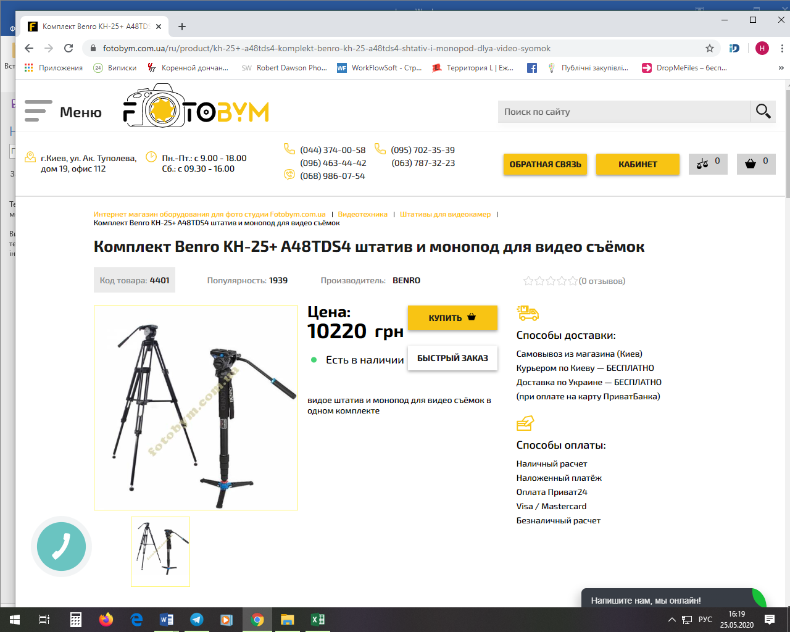

- Студія звукозапису RODE NT1 + AI-1 INTERFACE BUNDLE
https://tv-project.com/ru/rode-nt1-ai-1-interface-bundle.html
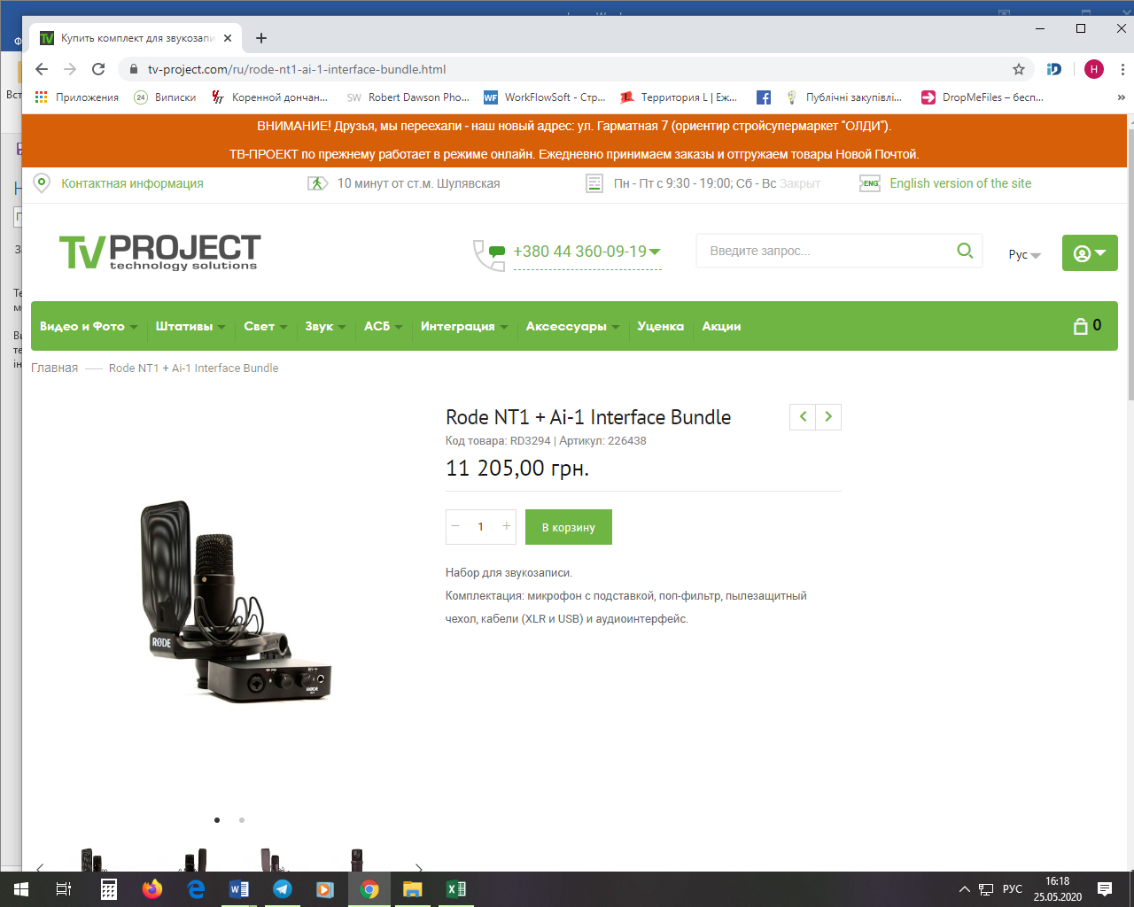

- Набор освітлення для відеостудіЇ Visico PRO5
https://fotobym.com.ua/ru/product/visico-pro5-nabor-postoyannogo-sveta-visico-pro5
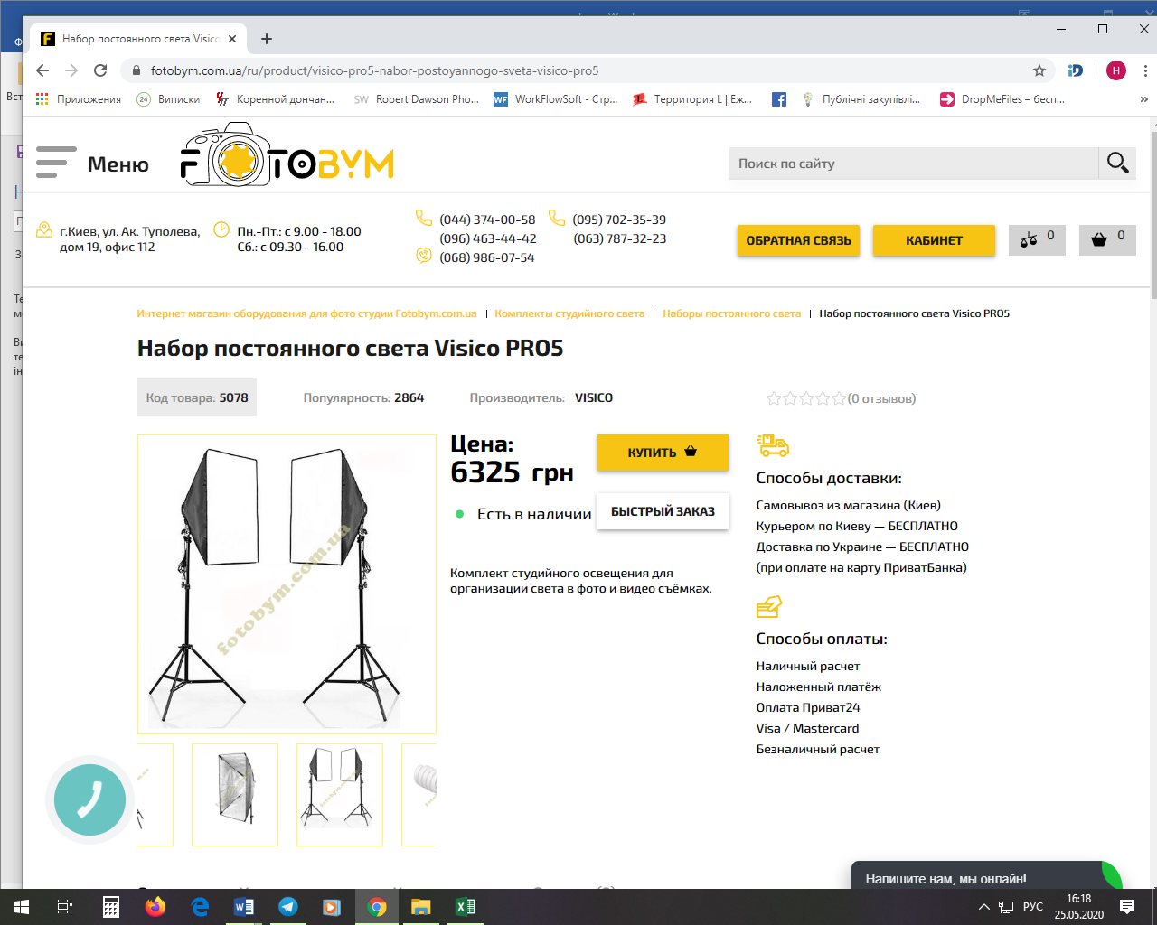

- Карта пам’яті SANDISK SDHC Extreme Pro 32GB UHS-II U3 Class 10 (SDSDXPK-032G-GN4IN)
https://can.ua/sandisk-sdhc-card-extreme-pro-uhs-ii-u3-32gb-class-10-sdsdxpk-032g-gn4in/p83390/#tab=characteristics
